ACTIVITATS MAKE EXEMPLES

1. HolaMon en C

→ Instalar make i crear el arxiu holamon.c

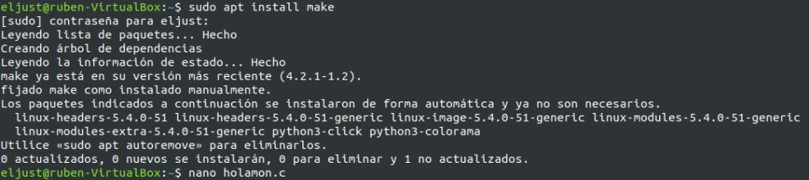
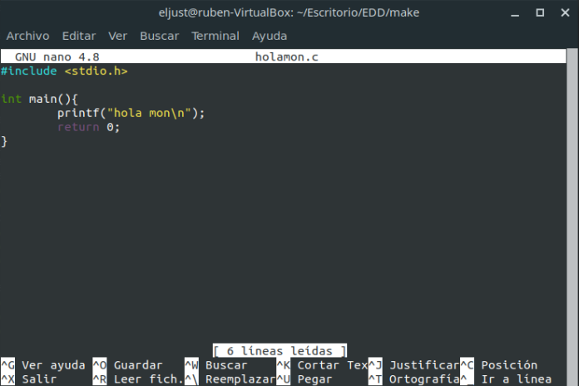

→ Crear l’ubicació on vaig a treballar amb els següents comandaments i arxius

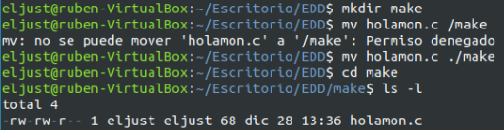

→ Fer el gcc del primer exemple
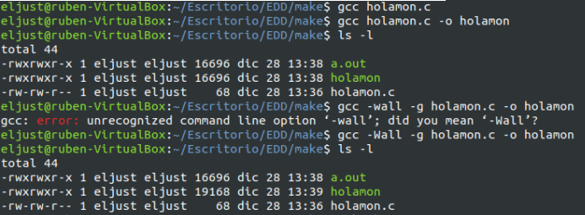

→ Fer el make

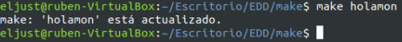

2. CALCULADORA

→ Crear els 2 arxius calc.c i calc.h

calc.c

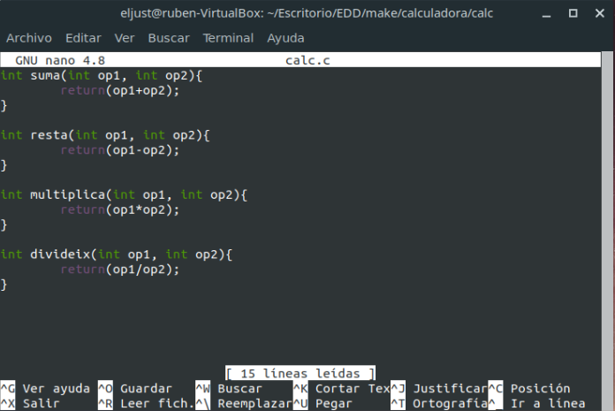

calc.h
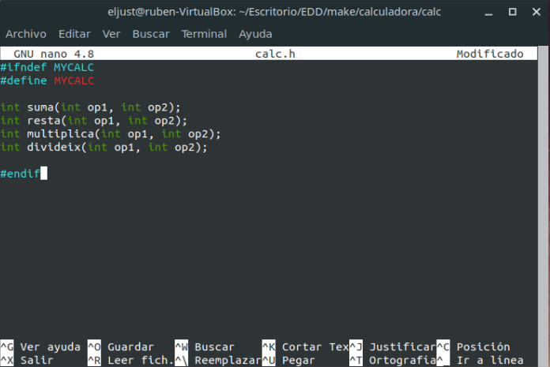

calcula.c

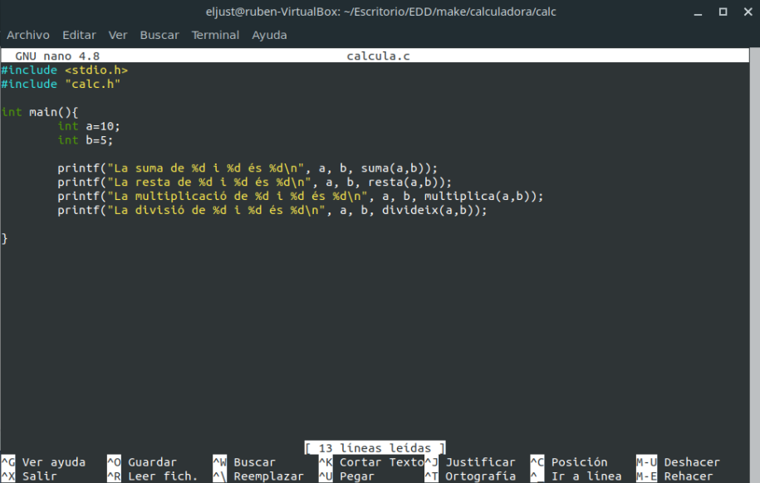

2.1. Obtindre el fitxer objecte calc.o a partir de calc.c:

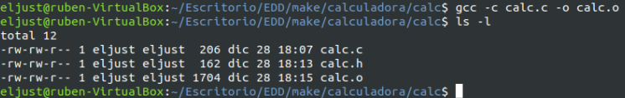

2.2. Obtenim el fitxer executable calcula, a partir de l’objecte calc.o i el propi font calcula.c:

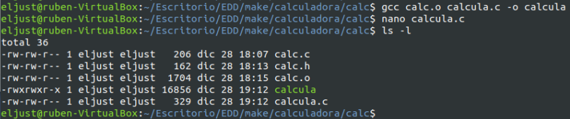

→ executar

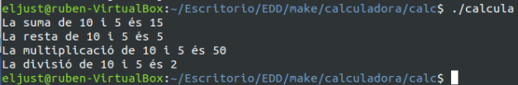

3. ALTRES TASQUES PER AL MAKE

→ Neteja

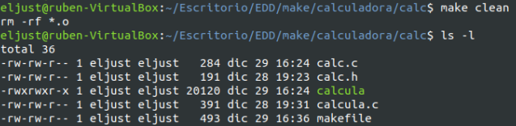

→ Us de variables al MAKEFILE. Cree les variables al arxiu makefile

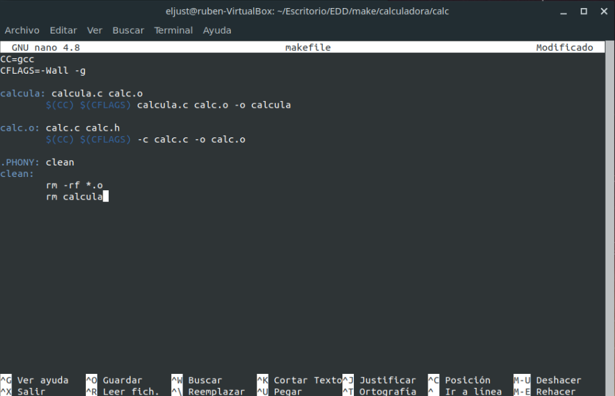

→ Execute el makefile clean

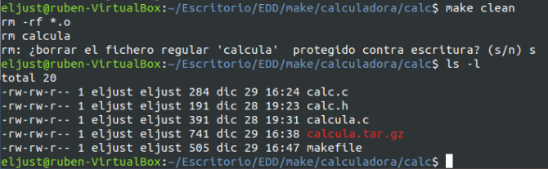

→ Si tan sols faig make crea els fitxers calcula i calc.o

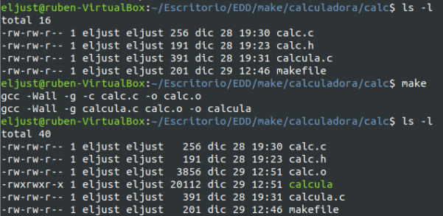

4. PREPARAR UNA DISTRIBUCIÓ

→ Preparem el arxiu makefile amb les instruccions per a la distribució.

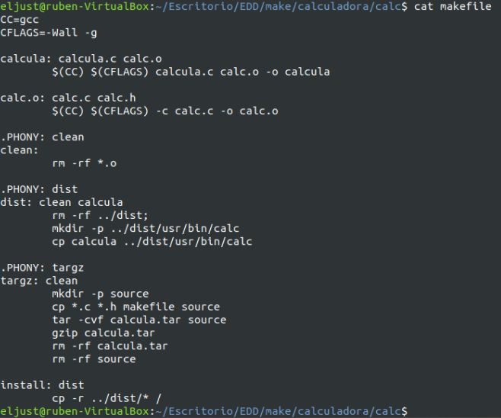

→ Anyadim el install
